 | 

Смотрите на телеканале «365 дней ТВ»c 18 мая по 24 мая
Секреты историиКаждый выпуск данного телевизионного цикла посвящен раскрытию малоизвестного или таинственного эпизода истории. Неизменным ведущим цикла является журналист и писатель Стефан Берн, признанный специалист по истории элиты и жизни королевских особ, кавалер Ордена искусств и литературы и рыцарь Ордена Гримальди.
Смотрите в эфире:Бетховен. Всё ради музыки: 18 мая в 00:00Нефертити. Загадочная царица Египта: 20 мая в 20:00, 21 мая в 16:00, 22 мая в 12:10, 23 мая в 08:20, 24 мая в 04:20
Шахматные партии холодной войныИтоги Второй мировой войны приводят к противостоянию двух сверхдержав – СССР и США. Даже появляется новый термин – «холодная война». И хотя бывшие союзники по антигитлеровской коалиции не вступают в открытый вооруженный конфликт, они начинают жесткую опосредованную борьбу. В том числе, на идеологическом фронте. Одним из наиболее эмоциональных полей битвы Москвы и Вашингтона становится шахматная доска. Не даром считается, что спорт во многом определяет глобальную политику, а шахматы — вершина спортивно-политических игр.
Смотрите в эфире:Карпов против Корчного: 18 мая в 02:05
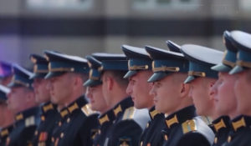Это их выбор«Они никогда не вставали и никогда не встанут на колени. Офицеры, прапорщики и рядовые всегда героически защищают нашу великую Родину». Серия фильмов о героях специальной военной операции.
Смотрите в эфире:Танкист. За наших!: 18 мая в 02:50Матвеев-Балаклейский: 18 мая в 05:50, 19 мая в 01:40Офицер Михеев: Родину защищать - дело чести: 18 мая в 09:45, 19 мая в 05:55, 20 мая в 01:40Высокое небо Марка: 18 мая в 17:50, 19 мая в 14:00, 20 мая в 10:00, 21 мая в 06:20, 22 мая в 01:45
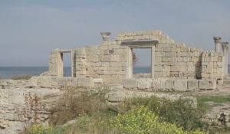Освоение КрымаПолуостров Крым — место, где переплетаются мировые культуры и религии. Веками его населяли разные народы — скифы и греки, готы и гунны, римляне и татары Золотой Орды. Первая серия охватывает период со времени возникновения полуострова до Средних веков. Создатели фильма рассказали о природной катастрофе, после которой Крым стал полуостровом, и о его первых жителях.Зрители узнают, как появилось второе имя Крыма — Таврия, кто и когда строил крымские крепости и почему культура прибрежных городов отличается от культуры степных поселений полуострова.
Смотрите в эфире:Фильм третий: 18 мая в 03:10
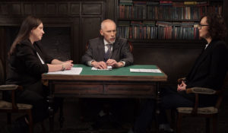Это подкаст. ИсторияАналитическая программа «Это подкаст. История» стала продолжением полюбившегося зрителями проекта «Историада» в новом формате.В студию к историку и публицисту Алексею Юдину приходят эксперты в различных областях истории. Гости подкаста обсуждают одну тему, которая, по их мнению, может иметь различные трактовки, факты или обоснования. Беседа может проходить в теплой дружественной обстановке, а может оказаться яростным спором. Главное – зритель получит достоверную информацию от высококвалифицированных профессионалов.
Смотрите в эфире:Абсолютизм, которого не было: 18 мая в 04:00, 19 мая в 00:00Чужие боги «в гостях» у древних римлян: 21 мая в 20:00, 22 мая в 16:05, 23 мая в 12:15, 24 мая в 08:15
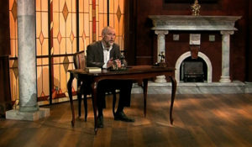Обыкновенная историяВ информационно-аналитической программе авторы и ведущий на примере повседневных, на протяжении сотен лет окружающих человека вещей и явлений раскрывают их историческую сущность. Зритель погружается в разные эпохи, совершая увлекательнейшее путешествие во времени и заново открывая для себя событийность привычного.
Смотрите в эфире:Ложка. История вторая: 18 мая в 04:55Корыто: 18 мая в 21:50Глиняная игрушка: 19 мая в 21:50, 20 мая в 17:50Кукла. История первая: 23 мая в 04:20
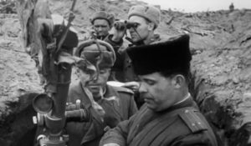ОсвободителиВсе знают об освобождении Майданека, Освенцима, Бухенвальда. Но были еще тысячи небольших лагерей и гетто, историю которых не проходят в школах, о существовании которых часто не знают даже местные жители. Каждый фильм нового документального цикла «Освободители» рассказывает о том, каков был вклад Красной Армии в освобождение узников концентрационных лагерей и почему его трудно переоценить.
Смотрите в эфире:Бомба Озаричи: 18 мая в 05:05, 19 мая в 00:55Дело эстонских карателей: 18 мая в 09:00, 19 мая в 04:55, 20 мая в 00:55Краснодар. Город в плену: 21 мая в 20:55, 22 мая в 17:00, 23 мая в 13:10, 24 мая в 09:10Шталаг 352. Пленная правда: 22 мая в 20:55, 23 мая в 17:05, 24 мая в 13:05
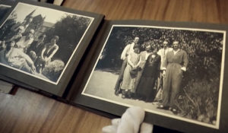ИсториографМы живем сегодня, надеемся на будущее и стараемся помнить прошлое. Существует огромная, непонятная сила, которая заставляет помнить нас то, что было вчера и то, что случилось 1000 лет назад.
Смотрите в эфире:18 мая в 06:3019 мая в 02:2021 мая в 22:2022 мая в 18:2023 мая в 14:3024 мая в 10:30
Война престолов: Подлинная история ЕвропыЭтот уникальный исторический сериал погружает зрителя в захватывающую и драматичную эпоху, когда борьба за власть определяла судьбы целых континентов. Исследуя запутанные политические интриги и династические конфликты, проект раскрывает подлинные истории европейских монархий, которые никогда не теряли актуальности. Зритель становится свидетелем сложных взаимоотношений между королевскими домами, где любовь и предательство шли рука об руку, а союзники легко превращались в врагов. Каждая серия этого документального повествования оживляет малоизвестные страницы истории, сочетая элемент мелодрамы с тщательно выверенными историческими фактами. Прослеживается, как решения властителей влияли на хрупкий баланс сил и приводили к масштабным войнам, оставляя неизгладимый след в летописях человечества.
Смотрите в эфире:18 мая в 07:15, 11:10, 15:10, 19:0519 мая в 03:05, 07:20, 11:20, 15:1520 мая в 03:05, 11:1021 мая в 03:05, 07:35, 23:0522 мая в 03:00, 19:05, 23:0523 мая в 15:15, 19:05, 23:0524 мая в 11:15, 15:05, 19:05, 23:05
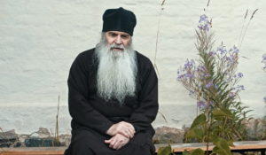Святой АрхипелагЭто масштабное повествование о жизни Соловецкой обители. Места эти отмечены историческими, культурными и духовными событиями, оставившими глубокий след в нашей истории и народной памяти.В картине затрагиваются глубинные смыслы бытия, веры, надежды и любви — вопросы, важные каждому человеку. Что есть духовная жизнь человека? Что есть религиозная традиция и какое отражение она находит в современном мире? Как вера в Бога влияет на жизнь людей? Находясь на далекой окраине России, архипелаг волею судьбы стал одним из мощнейших символов русского духа.
Смотрите в эфире:18 мая в 08:0519 мая в 04:0020 мая в 00:0022 мая в 20:0023 мая в 16:0524 мая в 12:05
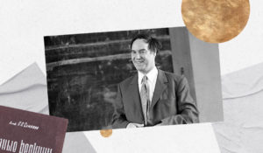Нобелевские лауреатыПознавательный цикл, посвящённый нобелевским лауреатам российского происхождения. Каждая серия рассказывает о выдающихся деятелях науки и культуры, чьи достижения получили мировое признание и самую высокую награду.
Смотрите в эфире:Семёнов: &quot;мистер цепная реакция&quot;: 18 мая в 10:25, 19 мая в 06:35, 20 мая в 02:20Человек, который взорвал мир: 18 мая в 14:25, 19 мая в 10:35, 21 мая в 02:20Скандальный доктор Пастернака: 18 мая в 18:20, 19 мая в 14:30, 20 мая в 10:25, 21 мая в 06:50, 22 мая в 02:15Физиология жизни акакдемика Павлова: 22 мая в 22:20, 23 мая в 18:20, 24 мая в 14:20Гиперболоид физика Алфёрова: 23 мая в 22:20, 24 мая в 18:20Черенков, Тамм, Франк: физики высоких энергий: 24 мая в 22:20
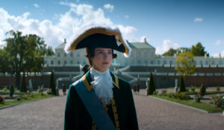Екатерина ВеликаяПосле эпохи дворцовых переворотов появляется новая яркая историческая фигура — Екатерина II. Как и многие, она могла ограничиться титулом жены императора, но своим упорством и целеустремленностью Екатерина смогла доказать, что ее место на престоле. В 14 лет она узнала, что ей предстоит стать невестой Петра III и матерью будущего наследника. Эти статусы не сильно волновали Екатерину, ее заветной мечтой было править: она видела потенциал Российской империи и хотела воплотить в ней идеи просвещения. Суждено ли идеалам Екатерины стать реальностью? И не обернутся ли ее идеи против нее самой?
Смотрите в эфире:18 мая в 12:0019 мая в 08:1521 мая в 00:00
Позывной «Царь»Потомок Николая I воюет добровольцем за русский мир на спецоперации. Старшая дочь императора — его прабабушка в восьмом колене. Гавриил Дорошин родился и вырос во Франции, а нашёл свою любовь и призвание на Донбассе. Гавриил считает, что нельзя называть себя русским, не присоединяясь к общим усилиям и страданиям. А своё мирное будущее видит в преподавании: «У молодёжи в трудные времена возникает много вопросов. Наша задача — дать ей правильные ответы».
Смотрите в эфире:18 мая в 13:5519 мая в 10:0521 мая в 01:50
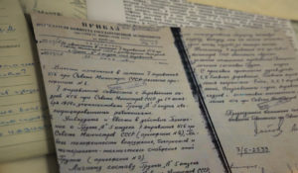Щит и меч: легенды госбезопасностиРабота органов госбезопасности не видна обычному человеку, но именно в руках их сотрудников покой наших граждан. Неизвестные подробности легендарных операций и уникальные судьбы в цикле документальных фильмов.
Смотрите в эфире:Кредит для Гитлера: 18 мая в 16:00, 19 мая в 12:10, 21 мая в 04:30, 22 мая в 00:00Словацкий &quot;Олимп&quot;: восстание в тылу нацистов: 24 мая в 20:00
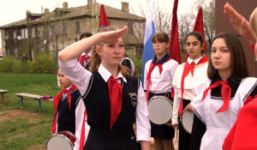Будьте готовы!За все годы существования пионерии через неё прошли более 210 миллионов подростков. Всякая эпоха накладывала свой отпечаток на работу организации. У ребят было ощущение сопричастности жизни большой страны. Они понимали, что нужны не только своим родителям, но и вожатым, фронтовикам, сверстникам из Кубы и даже строителям БАМа. С распадом страны мы лишились и массового детского движения. Казалось, что навсегда…
Смотрите в эфире:18 мая в 16:4519 мая в 12:5521 мая в 05:1522 мая в 00:45
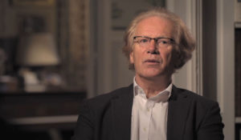Знаменитые дуэты в истории искусстваДокументальный сериал, который рассказывает о сложных отношениях между известными фигурами в истории искусства. В нём рассматриваются отношения Ван Гога и Гогена, а также Фриды Кало и Диего Риверы.
Смотрите в эфире:18 мая в 20:0019 мая в 16:1020 мая в 12:0521 мая в 08:2522 мая в 04:3523 мая в 00:00
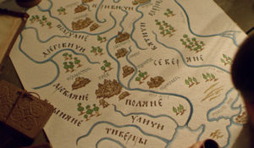ЗемляРассказ о формировании Российской Империи, СССР, а затем и современной России. Проект освещает ключевые этапы развития страны, прирост и потерю земель, исторические события, повлиявшие на территориально-политическую структуру России, а также сам территориальный и национальный принцип устройства нашего государства в разное время.
Смотрите в эфире:Пакт: 18 мая в 21:00, 19 мая в 17:05, 20 мая в 13:05, 21 мая в 09:25, 22 мая в 05:35, 23 мая в 01:00Союз нерушимый: 19 мая в 20:55, 20 мая в 16:50, 21 мая в 13:10, 22 мая в 09:15, 23 мая в 05:25, 24 мая в 00:55
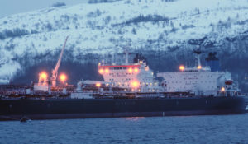Северный морской путьС начала 20-х гг. прошлого века Северный морской путь — не только стратегическая, но и политическая трасса, настоящая выставка достижений Советского Союза.Интересно, что путь в Арктику Советам открыла катастрофа итальянского дирижабля. В спасении выживших членов экипажа участвовал советский ледокол «Красин». Во главе экспедиции тогда стояли ученые. Именно в Арктике потом происходили почти все самые потрясающие события довоенного СССР. Первый перелет через Северный полюс Чкалова, Байдукова и Белякова, дрейфующая льдина Папанина — всё, чем гордились, всё, о чем кричали газеты и во что играли мальчишки во дворах, было сделано в рамках освоения Северного морского пути. В официальных анналах Арктика застыла самой славной страницей довоенного прошлого.
Смотрите в эфире:18 мая в 22:0019 мая в 18:00, 22:0020 мая в 14:00, 18:0021 мая в 10:20, 14:0522 мая в 06:25, 10:1523 мая в 01:50, 06:2024 мая в 01:50
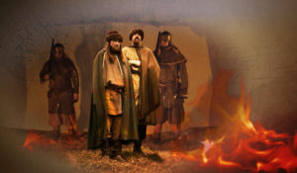Забытые войны РоссииЦикл документально-игровых фильмов о вооруженных конфликтах, в которые вступало Российское государство со времён крещения Руси до отечественной войны 1812 года. За эти годы России противостояли сильнейшие державы: Византия, Швеция, Османская империя, Персия, Золотая орда…Зритель узнает об особенностях вооружения и тактиках ведения боя на разных этапах отечественной истории, увидит реконструкцию неизвестных сражений Кутузова и Багратиона, Богдана Хмельницкого и Дениса Давыдова, Владимира Мономаха и Святослава Мудрого.Цикл состоит из 12 серий, каждая из которых посвящена истории одной войны. Давно ушедшие времена и события оживают на экране в осадах и погонях, блеске металла и пушечном дыме, в политических интригах и в драме человеческой жизни на войне.
Смотрите в эфире:Походы Святослава: 18 мая в 23:05, 19 мая в 19:05, 20 мая в 15:05, 21 мая в 11:20, 22 мая в 07:30, 23 мая в 02:55Войны Мономаха: 19 мая в 23:00, 20 мая в 19:00, 21 мая в 15:05, 22 мая в 11:15, 23 мая в 07:20, 24 мая в 02:50Неизвестная Орда: 20 мая в 23:05, 21 мая в 19:05, 22 мая в 15:10, 23 мая в 11:20, 24 мая в 07:20
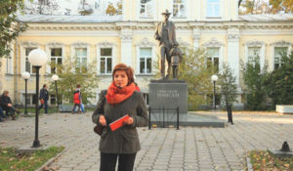Пешком по МосквеКаждая серия – короткая прогулка как по популярным, так и по ранее неизведанным зрителями маршрутам, знакомство с малоизвестными фактами из истории домов, улиц и дворов российской столицы.
Смотрите в эфире:Старая Басманная: 19 мая в 05:40
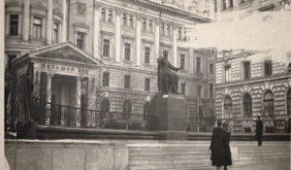Моя Россия: Музыкальное путешествиеТелеведущая и Мисс Вселенная Оксана Фёдорова путешествует по городам России, где жили и творили великие российские композиторы и музыканты. Вместе с ней мы открываем яркие, захватывающие, а порой малоизвестные факты из культурной жизни российских городов, знакомимся с местами музыкальной силы нашей большой страны и с людьми, которые сегодня продолжают традиции великих мастеров.
Смотрите в эфире:Москва: 19 мая в 20:00, 20 мая в 16:00, 21 мая в 12:15, 22 мая в 08:25, 23 мая в 04:30, 24 мая в 00:00
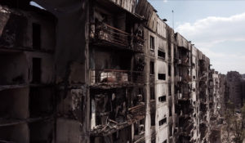Донбасс: Изнанка войныКаждый день они выезжают в разрушенные города и сёла Луганской народной республики. Туда, где людей убивали каждый день. Теперь их необходимо найти, опознать и захоронить.Активисты общественной организации «Мемориал. Не забудем, не простим!» не только находят, но и помогают опознать и достойно похоронить тела мирных граждан, ставших жертвами войны на Донбассе. Они привозят гуманитарную помощь, содействуют в оформлении опеки над детьми, оставшихся сиротами, и участвуют в эвакуации людей из населённых пунктов на линии фронта.
Смотрите в эфире:20 мая в 22:0021 мая в 18:0522 мая в 14:1523 мая в 10:2024 мая в 06:20
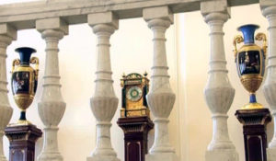Жил-был Дом: Пречистенка, 20. Пристань гениевСтарые дома порой несут на себе какой-то таинственный рисунок времени, который на расстоянии проступает все яснее и яснее. Это как на картинах Павла Филонова. Смотришь на фрагмент картины – один сюжет. Отходишь на несколько шагов – совсем другой. Потому что ты вдруг начинаешь видеть общий рисунок картины.26 мин. (2013)
Смотрите в эфире:21 мая в 04:00
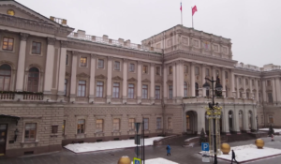Сквозь времена: Мариинский дворецПервая серия «Мариинский дворец» из цикла «Сквозь времена» рассказывает об одном из красивейших зданий Санкт-Петербурга и о больших событиях, происходивших в нём.Зрители узнают об истории строительства дворца под руководством архитектора Андрея Штакеншнейдера. Эскизы и фотографии из фильма помогут восстановить навсегда утраченные элементы и с трепетом прикоснуться к тем уникальным вещам, которые хранят память о величайших личностях и событиях прошлого.Фильм также расскажет о непростой судьбе дворца и его роли в отечественной истории: о периоде владения зданием великой княгиней Марией Николаевной Романовой, дочерью императора Николая I; о заседаниях Государственного совета; об Октябрьской революции 1917 и советской эпохе вплоть до наших дней.
Смотрите в эфире:21 мая в 21:4022 мая в 17:5023 мая в 13:5524 мая в 10:00
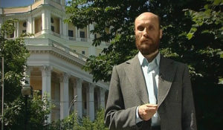Семь дней историиВ программе «Семь дней истории» историки, специалисты по определенной исторической тематике рассказывают о конкретном историческом отрезке времени, ярком событии или явлении, произошедшем в это время.
Смотрите в эфире:21 мая в 22:1522 мая в 04:25, 22:10
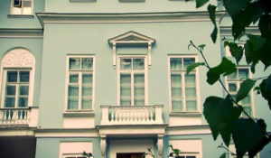Жил-был Дом: Армянский, 11. Дом с судьбойКажется, что таинственная и незаурядная судьба этого дома была предначертана еще при закладке в древние века, но в последние два столетия она словно проступила сквозь толщу времен и стала ясной. Этот рассказ о великом доме с великой судьбой.26 мин. (2013)
Смотрите в эфире:22 мая в 03:55
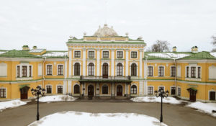Сквозь времена: Тверской императорский дворецДокументальный фильм рассказывает о трагической судьбе главной «жемчужины» Тверского края — бывшем императорском дворце, построенном в середине XVIII века по указу Екатерины II.Эта история — о здании, что сквозь времена пронесло память о его создателях и хозяевах, неразрывно связанных с жизнью страны. В стенах дворца неоднократно принимались судьбоносные для всей России решения и происходили важнейшие события.В годы Великой Отечественной войны Тверской императорский дворец пострадал от рук немецко-фашистских захватчиков. Величественное здание на берегу Волги превратилось в закопченную развалину. Сгорели крыши, полы, оконные рамы. Дворцовые лестницы были разрушены. Казалось, интерьеры, созданные величайшими мастерами России, пропали навсегда…Герои нового фильма — преданные своему делу музейные работники и умелые реставраторы, благодаря которым памятник архитектуры обрел вторую жизнь и возродился на пепелище подобно фениксу.
Смотрите в эфире:22 мая в 21:4023 мая в 17:4524 мая в 13:50
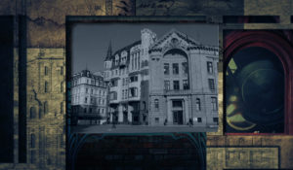Жил-был ДомСудьба… Таинственное это понятие мы обычно относим к жизням людским. О предназначении же чаще всего говорим в связи с историческими личностями и их делами. Но есть судьбы и у домов. Бывает у них и предназначение. Это доказывает история домов из нашего цикла.
Смотрите в эфире:Варварка, 4. Старый Английский двор: 23 мая в 03:50
ИмператрицыПетр I пообещал маленькой дочери Елизавете, что выдаст ее замуж за Людовика XV, и она станет королевой Франции. Но все планы, в том числе договоренности с французским королем, рушатся вместе со смертью великого монарха: Петр I уходит из жизни, не успев назначить наследника. Так начинается безжалостная и беспощадная эпоха дворцовых переворотов — время интриг и борьбы за власть. Устоит ли построенная Петром империя и ее новая столица Санкт-Петербург? Какую цену придется заплатить Елизавете Петровне, младшей дочери великого монарха, чтобы занять свое место в истории? И что могут дать России женщины на престоле?
Смотрите в эфире:23 мая в 20:00, 20:3524 мая в 16:00, 16:35
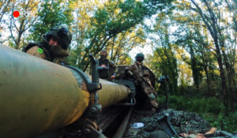Боги войныПочему артиллеристов называют «богами войны»? Чем занимается артразведка? Каково это — управляться с самым большим и мощным миномётом в мире? Артиллерия, как и во время ВОВ, стала решающим фактором в боевых действиях на Украине. Она наносит основной урон противнику. 80% ранений — осколочные. Но что делают артиллеристы, чтобы их орудия не засёк противник? Почему легендарный «ГРАД» называют правнуком «Катюш»? И куда спешат, приговаривая: «Пот артиллеристов сберегает кровь пехотинцев».
Смотрите в эфире:23 мая в 21:1524 мая в 17:15
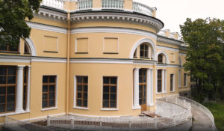Сквозь времена: Александровский дворецАлександровский дворец – здание жёлтого цвета с белыми колоннами, построенное в стиле классицизма и расположенное неподалёку от Екатерининского дворца в Царском Селе. Екатерина Вторая велела построить этот палаццо для любимого внука Александра (будущего императора Александра I). Затем в нем жили разные поколения Романовых. Однако лишь Николай Второй сделал дворец своей главной резиденцией. В здании провели капитальный ремонт, и некогда классические покои стали чуть ли не первыми в России модерновыми интерьерами. После революции во дворце находились различные учреждения. В 2015 году дворец передали музею-заповеднику «Царское Село». Об истории и возрождении уникального дворца и его интерьеров рассказывает 8 серия проекта «Сквозь времена».
Смотрите в эфире:23 мая в 21:5024 мая в 17:50
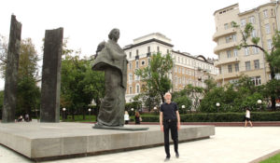Жил-был Дом: Сретенский, 6/1. Девять историй об одном домеДокументальный фильм об одном из самых красивых зданий дореволюционной Москвы – доходном доме страхового общества «Россия». Вы сможете окунуться в атмосферу знаменитого дома на Сретенском бульваре в различные эпохи его существования, познакомиться со множеством интересных фактов здания, а также узнаете, какие люди жили в нем.
Смотрите в эфире:24 мая в 03:50
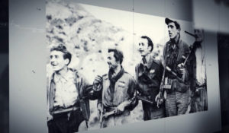Их называли русскими. Самый далёкий фронтВысоко в горах на севере Италии неподалёку от селения Чиваго можно увидеть необычный памятник. Крепкий, небольшого роста, простой парень стоит спиной к раскинувшемуся вокруг миру и своим мощным кулаком разбивает чёрную свастику. Этот мраморный монумент после окончания Второй мировой войны установили местные жители на свои деньги, чтобы навсегда сохранить память о всех иноземных партизанах, которые сражались с фашизмом в Италии. В рядах Сопротивления плечом к плечу с итальянскими партизанами бились с общим врагом более пяти тысяч советских людей. В фильме рассказаны истории некоторых из них. Главная тема фильма – как, спустя 80 лет после окончания войны, в Италии и в России сохраняют память об отважных людях, освободивших мир от фашизма.
Смотрите в эфире:24 мая в 20:45
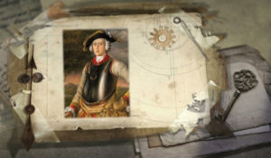Тайное становится явнымНеобычайные подробности и удивительные факты из достоверных источников – Павел Любимцев раскрывает секреты, которые веками хранились за семью печатями: причины великих свершений, судьбоносных событий и подробности жизни творцов истории.
Смотрите в эфире:Кто назначил Ван Гога непризнанным гением?: 24 мая в 22:05
Контакты:

Пресс-служба «Ред Медиа»
Аделина Соколова
Тел.: +7 (495) 777-49-94 доб. 734
Тел. моб.: +7 (927) 482-96-10
E-mail: SokolovaAR@red-media.ru
Больше новостей на наших страницах в ВК, ОК и Telegram.

Информация о телеканале:

365 дней ТВ. Исторический канал. Живой учебник мировой и российской истории. Проекты телеканала предлагают зрителю максимально объективный взгляд на исторические события, рассматривая различные точки зрения и раскрывая новые факты. Производится компанией «Ред Медиа». www.365days.ru
РЕД МЕДИА. Ведущая российская телевизионная компания по производству и дистрибуции тематических телеканалов для кабельного и спутникового вещания. Входит в состав «Газпром-Медиа Холдинга». Компания представляет дистрибуцию 47 тематических телеканалов форматов SD и HD, включая 18 телеканалов собственного производства. Телеканалы «Ред Медиа» являются лауреатами международных и российских премий, вещают в 980 городах на территории 43 стран мира и обеспечивают потребности зрительской аудитории во всех основных телевизионных жанрах: кино, спорт, развлечения, познание, музыка, стиль жизни, хобби, детские. www.red-media.ru

